**CURRICULUM VITAE SORAYA MASANET BARBER**

**-DATOS PERSONALES:** 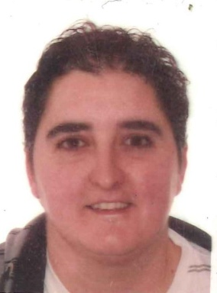

**Dirección:** C/ Sagrada Familia n: 16 1 Drch

C. P: 18015 GRANADA

**Teléfono:**  626343812

**Estado Civil:** Soltera

**Fecha de nacimiento**: 25/09/1975

**D.N.I:** 52788181-F

**-FORMACIÓN SANITARIA**:

Graduado escolar. 1993

F.P 1 Sanitaria. 1997

**-FORMACIÓN ACADEMICA :**

* “Iniciación a la oftalmología” Cruz Roja Española (1994) (40h)
* “Prevención al alcoholismo” Cruz Roja Española (1996)
* “Prevención de enfermedad de transmisión sexual” Cruz Roja Española (1996)
* “Prevención del Sida” Cruz Roja Española (1996)
* “Iniciación a la informática”
* “Curso de Gerocultóres” (120hrs) 1999
* “Grado elemental del conocimiento del Valenciano”
* “Aplicaciones informáticas básicas y avanzadas: Word y Excel. (40hrs)
* “Curso Primeros auxilios” (15hrs)
* “Curso de lenguaje de signos “(30hrs) 1997
* “Curso para cuidadores de Personas Mayores dependientes “(50hrs). 2016
* Los transtornos de la conducta alimentaria. Atención y cuidados del TCAE/AE (40h) 2016.
* El equipo de enfermería y la dispensación de medicamentos. Cuidados del TCAE/AE. (40H) 2016.
* El AE/TCAE en Ginecología, obstetricia y neonatos. El parto y los cuidados del neonato. (40h) 2016.

**-EXPERIENCIA LABORAL:**

* Promociones Hosteleras Alibur s.a (14/07/1998 al 13/11/1999).
* Residencia Geriátricas privada de Alicante. (04/05/1999 al 03/06/2000).
* Hospital Generalitat Valenciana Servasa de Denia como Auxiliar de enfermería en el servicio de urgencias y en el servicio de Esterilización. (01/07/2000 al 30/09/2000).
* Residencia Geriátrica privada de Alicante. (15/02/2001 al 14/02/2002).
* Hospital General de Alicante Servasa como Auxiliar de Enfermería en el servicio de Urgencias. (01/07/2002 al 30/09/2002).
* Empresa Catering cocina Hospital de Alicante como pinche. (08/11/2003 al 21/03/2004).
* Supermercados Eroski reponedora. 06/05/2004 al 30/09/2004)
* Empresa de Catering cocina hospital de alicante (Responsable de almacén y dentro de dicha empresa en cuartos fríos pescadería, carnicería y charcutería. Y un año en dicha empresa como encargada de almacén (función: Pedidosdos).(30/11/2004 al 28/03/2011).
* Residencia de Discapacitados intelectuales de Loja. (29/03/2011 al 21/12/20017).
* Residencia de Discapacitados de Loja. (22/12/2017 al 08/09/2020).

**OTROS DATOS DE INTERES:**

Carnet de conducir B1 , con coche propio.

Carnet manipulador de alimentos.